Fórum | Fórum dárců / Czech Donors Forum
Dárců | Na Václavce 1 135/9, 15000 Praha 5
Czech | telefon: +420240201 192
Donors | e-mail: donorsforum@donorsforum.cz
Forum | www donorsforum.cz

1. Smluvní strany
Fórum dárcô, z.s., lč: 660 04 501 se sídlem Na Václavce 1135/9, 150 OO Praha 5 zapsané ve spolkovém rejstříku vedeném Městským soudem v Praze, oddíl L, vložka 8294 zastoupené Klárou Šplíchalovou, výkonnou ředitelkou Fóra dárců
(dále jen „FD")
Dům seniorů POHODA, o.p.s. 1č:25852051 se sídlem: Mládí 725, Orlová-Lutyně, 735 14 Bankovní spojení NNO: 164773907/0300 zastoupené: Bc.VĺtězsIava Lojková (dále jen „NNO")
uzavírají ve smyslu ustanovení S 2055 a násl. zákona č. 89/2012 Sb., občanský zákoník, tuto darovací smlouvu:
- předmět Smlouvy
2,1. Předmětem této smlouvy je poskytnutí příspěvku ve výši 100 000 Kč na projekt Ve čtyřech se to lépe táhne, ve formě daru (dále jen „dar").
2.2. NNO se zavazuje použít tento finanční příspěvek na předložený projekt v rámci programu „Globus Lepší svět 2020".

3. Závazky smluvních stran
3.1. FD se zavazuje převést dar na účet NNO č. 164773907/0300 do 30-ti kalendářních dnů ode dne podpisu této smlouvy.
3.2. NNO se zavazuje písemně informovat FD o užití finančních prostředků a zaslat detailní vyúčtování, a to vše nejpozději do 8 měsíců od podpisu smlouvy. NNO také poskytne FD co nejširší a nejúplnější dokumentaci (písemná, obrazové nebo zvuková), dokládající řádné využití příspěvku na formuláři Závěrečná zpráva programu. NNO se dále zavazuje poskytnout společnosti Globus součinnost s komunikací podpořeného projektu a zavazuje se společnost Globus v releventních případech komunikovat v souvislosti sprojektem.
3.3. Pokud bude zjištěno, že poskytnutý finančí příspěvek byl použit jinak, než je uvedeno v bodu 2., odst. 2.2., této smlouvy, nebo nebyly splněny podmínky bodu 3.2. smlouvy je NNO povinen vrátit dar na účet FD, a to do 5 dnů ode dne, kdy je k takovému vrácení ze strany FD písemně nebo emailem vyzván.

GLOBUS LEPŠÍ svËT
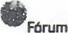 Fórum dárců Czech Donors l•orum
Pzáer$i | Na Václavce 1 1359, 15000 Praha 5 tclcfon +420 240 201 192
Donors | e-mail donorsforum a donorsforum.c7
Forurn | www.donorsforum_c/

4. Závěrečná ustanovení
4.I. Smlouva je vyhotovena ve dvou stejnopisech, z nichž FD i NNO obdrží po jednom vyhotovení.
4.2. Tato smlouva se stává platnou a právně účinnou dnem podpisu oběma smluvními stranami.
4.3. Právní vztahy plynoucí z této smlouvy se řídí výhradně právními normami českého právního řádu.
4.4. Smluvní strany prohlašují, že se s obsahem této smlouvy seznámily, a že smlouva plně vyjadřuje jejich pravou a svobodnou vůli.
V Orlové dne 30.4.2020 V Praze dneZa NNO
DŮM SENIORŮ ”POHOOA”, o.p.s.
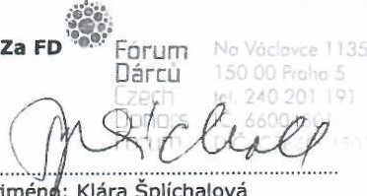

jméno: 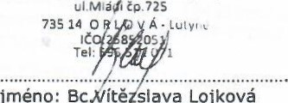Bc ítě slava Lojková jmén : Klára Šplíchalová funkce: ředitelka funkce: výkonné ředitelka Fóra dárců GLOBUS LEPši svÉT

